**Themen- und Kompetenzenliste (Selbstüberprüfungsliste) zum Thema:**

**Lernsituation 3.2 – Planung des neuen Netzwerks (Cisco Kap. 2)**

Die nachfolgende Tabelle listet die wichtigsten Inhalte und Fertigkeiten, die Sie sich im Zusammenhang mit der Planung eines Netzwerks (Kap. 2) angeeignet haben (sollten).  
Ehrliches Ausfüllen der Tabelle hilft Ihnen, Ihre Schwächen/Stärken selbst zu erkennen.

Hinweis: zu jeder Frage/jedem Thema ist die Arbeitsunterlage „verlinkt“, die sich damit beschäftigt hat und die, im Zweifel zu konsultieren ist.

|  |  |  |  |
| --- | --- | --- | --- |
| **Ich beherrsche dieses Thema / diese Fertigkeit** | **Sicher** | **Geht so** | **Gar nicht** |
| 1. Ich kann mindestens fünf ***moderne Vernetzungstechnologien*** nennen, die im modernen Leben häufig benötigt werden. 2.1.1.1-2.1.1.3 |  |  |  |
| 1. Ich kann die ***Komponenten*** eines modernen kabelgebundenen Netzwerks identifizieren. 2.1.2.2 |  |  |  |
| 1. Ich kann die drei ***Konfigurationsparameter*** nennen, die für den Betrieb eines Netzwerkhosts erforderlich sind. 2.1.2.3 |  |  |  |
| 1. Ich kenne die zwei gängigen Methoden der ***Zuweisung von IP-Adressen*** im Netzwerk. 2.1.2.4 |  |  |  |
| 1. Ich kenne die ***Symbole*** für die gängigen End-/Vermittlungsgeräte und Verbindungsmedien und kann diese in Zeichnungen verwenden. 2.2.1.2 |  |  |  |
| 1. Ich kann die Funktion wichtiger ***aktiver Netzwerkkomponenten*** erläutern. Zusatzinformation Kap. 2 |  |  |  |
| 1. Ich kann eine ***Physi(kali)sche Darstellung*** für ein gegebenes Netzwerk erstellen. 2.1.2.5, Zusatzinformation Kap. 2 |  |  |  |
| 1. Ich kann eine ***Logische Darstellung*** für ein gegebenes Netzwerk erstellen. 2.1.2.5, Zusatzinformation Kap. 2 |  |  |  |
| 1. Ich kann mindestens die drei ***gängigsten Verbindngstechnologien*** für moderne Netzwerke benennen. 2.3.1.1 |  |  |  |
| 1. Ich kann die Hauptkriterien für die ***Auswahl von Netzwerkmedien*** nennen. 2.3.1.1 |  |  |  |
| 1. Ich kann erläutern, durch welche Maßnahme, ***Twisted Pair Kabel*** gegen EMI, RMI und Übersprechen unempfindlich werden. 2.3.2.1 |  |  |  |
| 1. Ich kann den ***Aufbau von UTP- und ScTP***-Kabeln erläutern. 2.3.2.2 |  |  |  |
| 1. Ich kenne die wesentlichen Unterschiede zwischen TP-Kabeln der ***Kategorien Cat 3, Cat 5/6 und Cat 7***. 2.3.2.2, Bild 2 |  |  |  |
| 1. Ich kann die Netzwerkstecker vom Typ ***RJ-45 von RJ-11-Steckern*** unterscheiden. 2.3.2.2, Bild 3 |  |  |  |
| 1. Ich kann den ***Aufbau einer Lichtwellenleitung (LWL)*** beschreiben. 2.3.3.2 |  |  |  |
| 1. Ich kenne die wesentlichen ***Eigenschaften von LWL*** (Reichweite, Datenübertragungsrate). 2.3.3.2 |  |  |  |
| 1. Ich kann den die Farbbelegung der Leiterpaare in den zwei gängigen Twisted Pair-***Standards T568A und T568B*** (im Internet) finden. 2.3.4.1 |  |  |  |
| 1. Ich kann entscheiden, welches ***Kabel*** für die ***Vernetzung gleichartiger Geräte*** verwendet wird und diese Wahl erklären. 2.3.4.2 |  |  |  |
| 1. Ich kann entscheiden, welches ***Kabel*** für die ***Vernetzung verschiedenartiger Geräte*** verwendet wird und diese Wahl erklären. 2.3.4.2 |  |  |  |
| 1. Ich kann die drei ***Verkabelungsbereiche*** der strukturierten Vernetzung nennen Zusatzdokument „Strukturierte Verkabelung nach DIN EN-50173“ |  |  |  |
| 1. Ich kann die ***drei Hauptkomponenten*** eines modernen kabelgebundenen Netzwerks identifizieren. Zusatzdokument „Strukturierte Verkabelung nach DIN EN-50173“ |  |  |  |
| 1. Ich kann die Regeln für die Verkabelung der drei Bereiche nennen. Zusatzdokument „Strukturierte Verkabelung nach DIN EN-50173“ |  |  |  |

1. – Mobilfunknetz (GSM[2G],3G,4G,5G)  
   - GPS  
   - Wi-Fi  
   - Bluetooth  
   - NFC
2. yesh
3. – IP-Adresse  
   - Subnetzmaske  
   - Standartgateway
4. 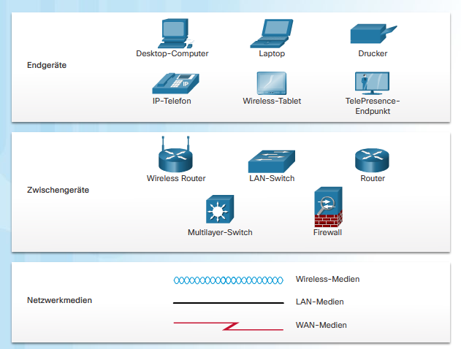– manuelle und Dynamische (DHCP)